DOCUMENTAȚIA PROIECTULUI

BookList

STUDENȚI

Popa Elena Livia

Sulu David

Sdraila Valentin (backend .NET)

**Cuprins**

½ - 1 pagina despre prezentarea proiectului, ce isi propune, ce probleme rezolva, solutii

½ - 1 pagina despre tehnologiile folosite

½ - 1 pagina despre partea de “backend” - request-uri folosite

1-3 pagini despre arhitectura (componentele principale, navigare, baza de date etc.)

1-2 pagini despre cum poate fi utilizata aplicatia: tipuri de utilizatori, ce vede fiecare, autentificare etc

½ - 1 pagina concluzii

O data cu evolutia tehnologiei, oamenii s-au adaptat la nou si in multe situatii au ales variantele moderne ale unor activitati sau lucruri. Asa s-a intamplat si cu bibliotecile… multe persoane aleg sa citeasca povestile sau cartile preferate pe telefon, laptop sau pc datorita comoditatii pe care o ofera, a faptului ca le pot accesa oriunde, oricand si a aspectului placut.

Adaptandu-ne si noi la cerintele actuale ale utilizatorilor, am creat o aplicatie numita BookList care se prezinta sub forma unei biblioteci virtuale.

Ne-am propus sa aducem in fata utilizatorilor o aplicatie usor de utilizat, cu un format simplu de inteles, in care sa poata gasi o multime de carti, apartinand de diverse categorii, care cu siguranta le vor fi pe plac.

Solutia pe care o aduce privitor la problema comoditatii este reprezentata de faptul ca orice utilizator este doar la un click distanta de a-si gasi si previzualiza cartea preferata. Aplicatia nu vine cu impreuna cu cartile in sine, dar prezinta informatii despre carti, pe care un utilizator le poate vedea si il pot ajuta in alegerea cartii preferate.

Daca exista o carte pe care un utilizator si-ar dori sa o vada in lista si totusi nu exista, acesta o poate adauga, astfel imbogatind lista de carti si oferindu-le altor utilizatori ocazia de a vizualiza previzualiza preferintele acestuia.

Toate operatiile asupra aplicatiei se pot efectua pe baza unui cont, prin urmare orice utilizator nou este nevoit sa se inregistreze pentru a accesa BookList.

Tehnologiile utilizate in crearea aplicatiei sunt:

Angular,

Entity Framework,

.NET core,

Microsoft SQL Server,

Typescript,

LINQ,

Swagger,

Postman

Angular este o platformă de dezvoltare web cu sursă deschisă bazată pe limbajul TypeScript.

Entity Framework este un cadru de mapare obiect-relațional open source pentru ADO.NET.

.NET este un cadru de software de calculator administrat gratuit și open-source pentru sistemele de operare Windows, Linux și macOS.

Microsoft SQL Server este un sistem de gestionare de baze de date relaționale produs de compania americană Microsoft Corp. Limbajul de interogare este SQL iar extensia procedurală este T-SQL.

TypeScript este un limbaj de programare open source dezvoltat și menținut de Microsoft. Este un superset sintactic al limbajului JavaScript și asigură un sistem de tipuri opțional. TypeScript este proiectat pentru dezvoltarea de aplicații de mari dimensiuni și se compilează în JavaScript.

Language Integrated Query (LINQ) este o componentă Microsoft .NET Framework care adaugă funcții native de interogare a datelor în limbile .NET, lansată inițial ca o parte majoră a .NET Framework 3.5 în 2007.

Swagger este o suită de instrumente pentru dezvoltatori API de la SmartBear Software și o specificație anterioară pe care se bazează specificația OpenAPI.

Postman este o platformă API pentru dezvoltatori pentru a proiecta, construi, testa și repeta API-urile lor.

//to do partea de backend

//to do arhitectura

Utilizarea aplicatiei este simpla si usor de inteles. Orice utilizator deschide aplicatie va fi intampinat de pagina de log in, unde are de completat un formular cu adresa de email si parola contului, in situatia in care acesta nu are un cont, isi poate crea unul, apasand pe butonul Register Now.

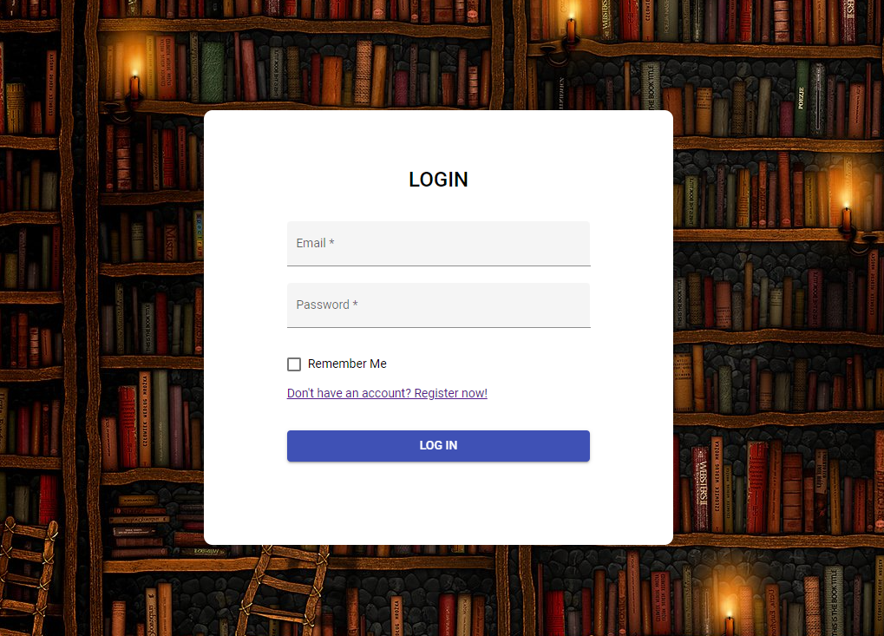

Asemenea formularului pentru log in este si cel de register, unde are de completat campurile pentru nume, prenume, adresa de email si parola.

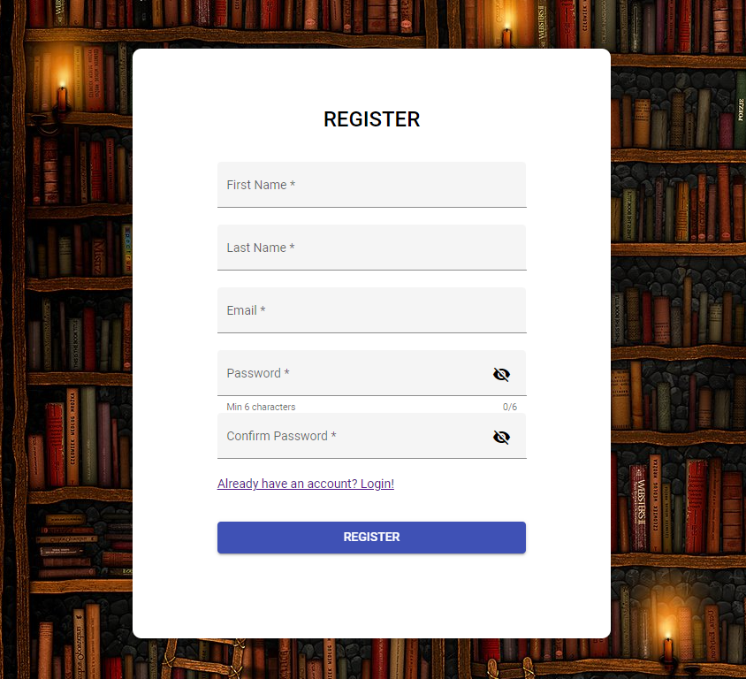

Dupa crearea contului, utilizatorul se poate loga si accesa pagina principala a aplicatiei.

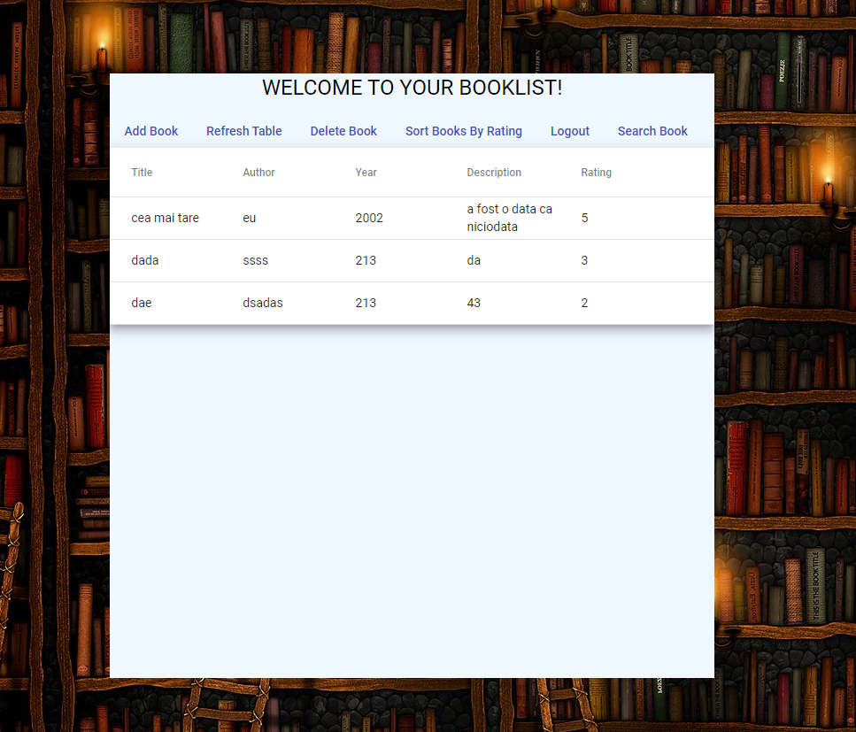

In acest moment, aplicatie dispune de doua tipuri de utilizatori: utilizator autentificat si neautentificat.

Utilizatorul neautentificat nu poate accesa aplicatia si nu se poate folosi de functionalitatile pe care aceasta le are, singura lui optiune fiind sa se logheze sau sa-si creeze un cont, acestea fiind singurele pagini pe care le poate vedea.

Pe de alta parte, utilizatorul autentificat se bucura din plin de tot ceea ce ofera aplicatia. Pe langa formularele de autentificare, el poate accesa pagina principala, unde gaseste o lista de carti cu titlu, autor, an aparitie, descriere si rating si cateva butoane ce ii permit sa adauge noi carti sau sa le stearga pe cele pe care nu doreste sa le vada.